Tillsynsbegäran – information om höga naturvärden och fridlysta arter i avverkningsanmälan A 42900-2025 i Västerviks kommun
Denna tillsynsbegäran behandlar höga naturvärden i avverkningsanmälan A 42900-2025 i Västerviks kommun som inkom 2025-09-08 och omfattar 2,6 ha.
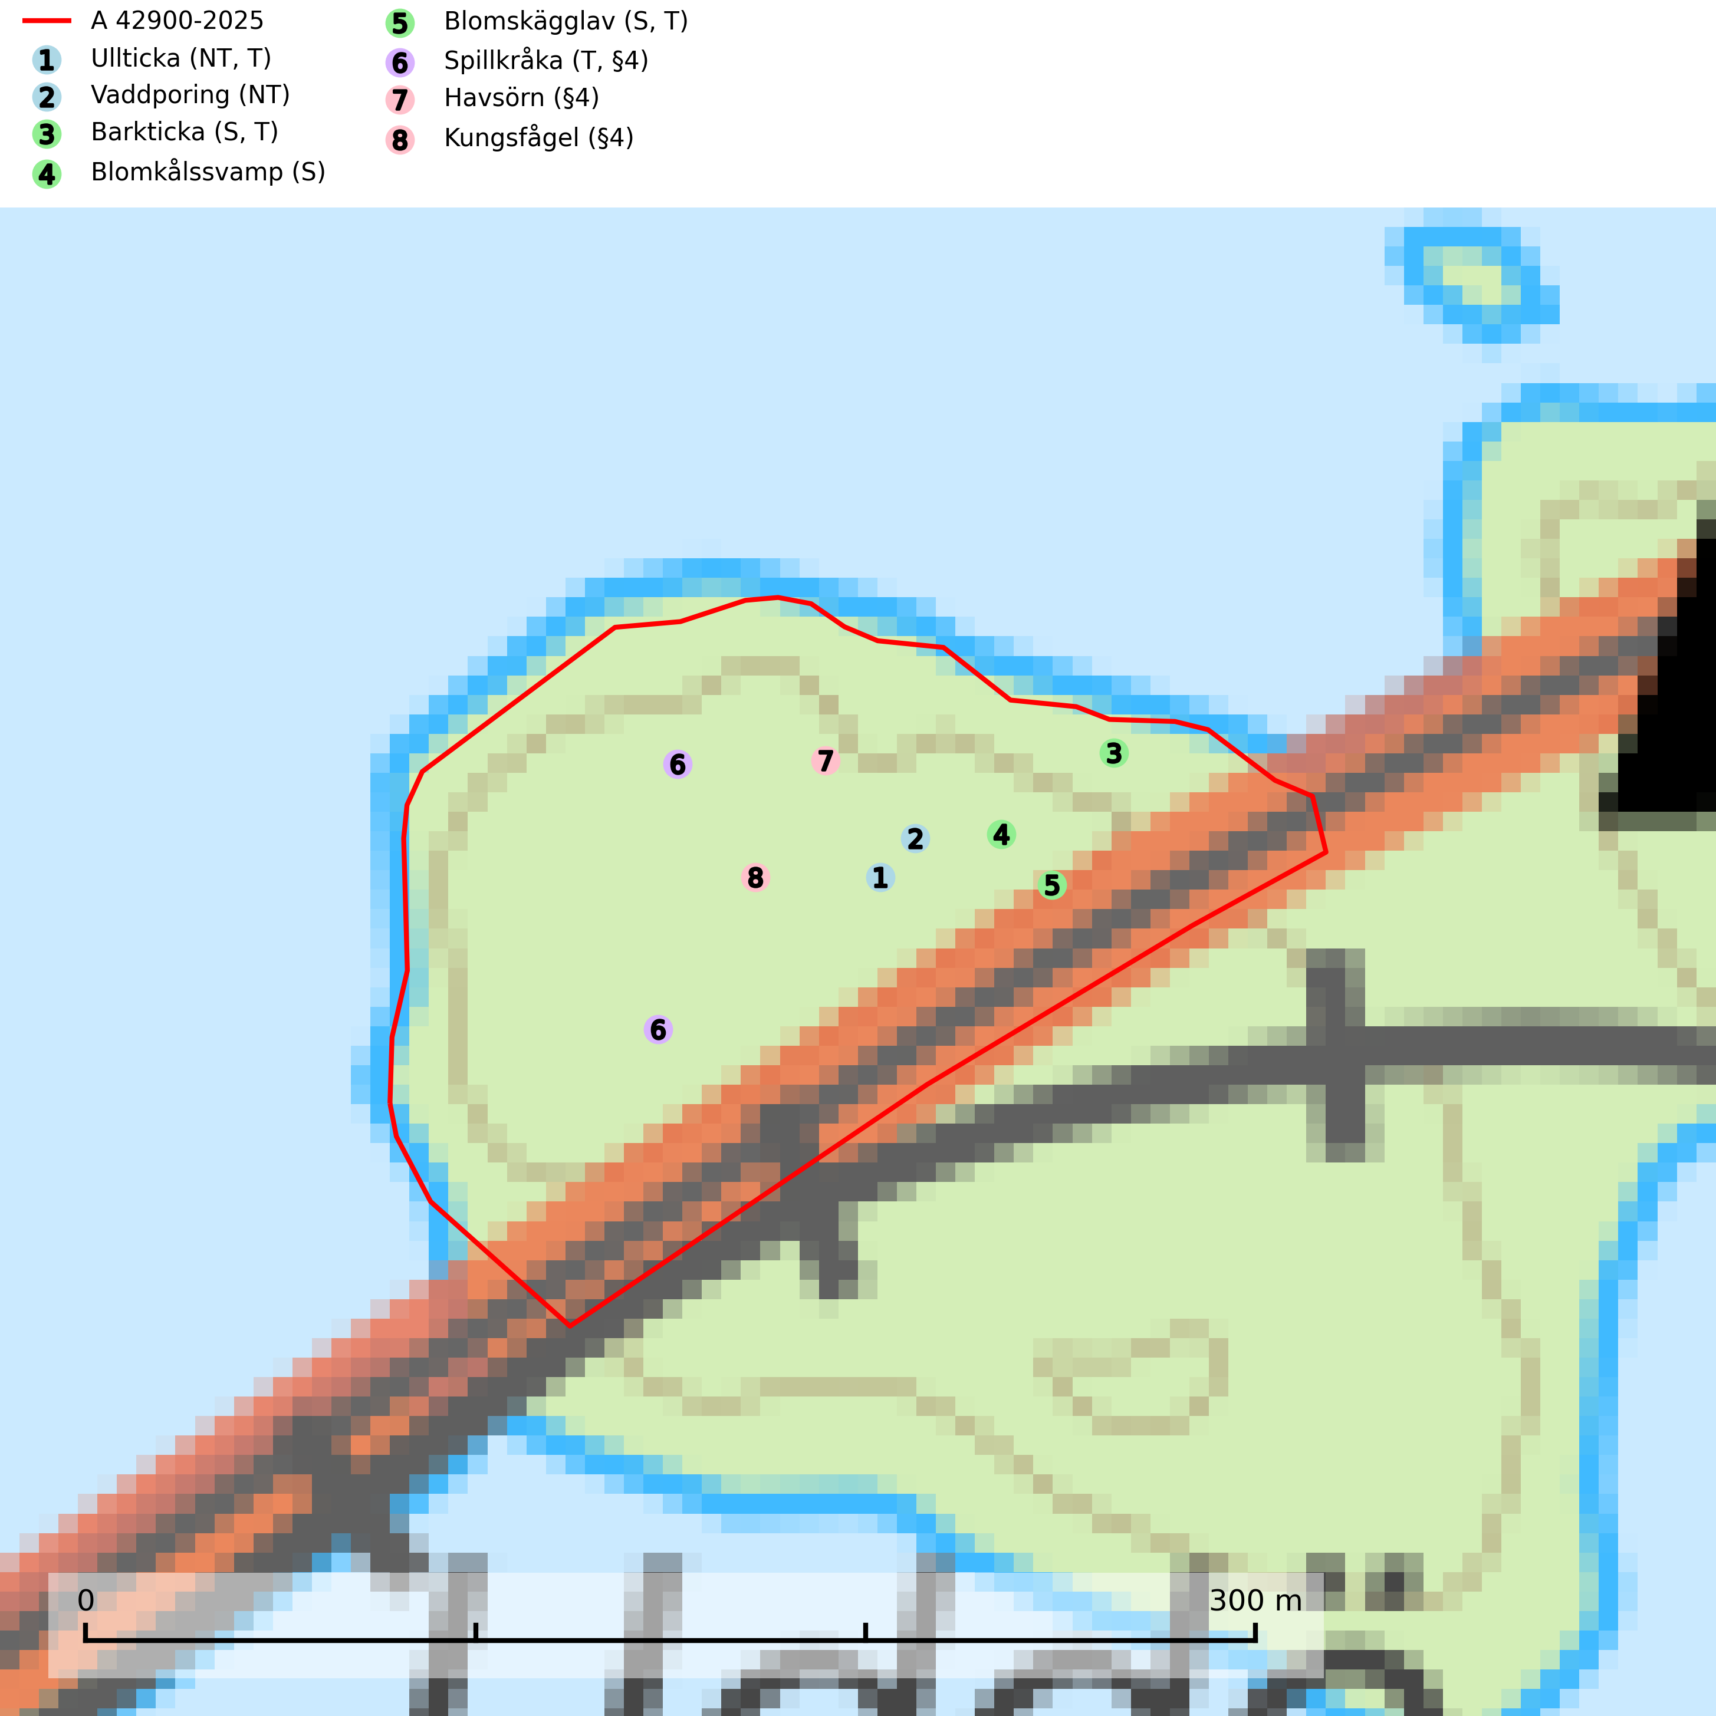
Figur 1. Fyndplatser för naturvårdsarter i avverkningsanmälan. Markörer utan svart kant är placerade på fyndplatsen. Markörer med svart kant är placerade vid sidan av fyndplatsen och har ett svart streck som visar fyndplatsens exakta position. Kartans mittpunktskoordinat är N 6396124, E 577853 i SWEREF 99 TM.
I avverkningsanmälan finns fynd av 8 naturvårdsarter, varav 2 är rödlistade, 3 är fridlysta, 4 är typiska (T) och 3 är signalarter (S): ullticka (NT, T), vaddporing (NT), barkticka (S, T), blomkålssvamp (S), blomskägglav (S, T), spillkråka (T, §4), havsörn (§4) och kungsfågel (§4). Se Figur 1.

Tillsynsbegäran
Vi begär härmed att Skogsstyrelsen fattar beslut enligt miljöbalken som säkerställer att skogens höga naturvärden bevaras samt att EU-lagstiftning efterlevs och att artskyddsbrott förhindras.
Vi önskar även ta del av de ställningstaganden och beslut som myndigheten meddelar till följd av aktuell avverkningsanmälan och föreningens inlaga (se 34 § förvaltningslagen).

Naturvårdsarter och fridlysta arter
Nedan följer beskrivningar av de naturvårdsarter och fridlysta arter som har sina livsmiljöer och växtplatser i den avverkningsanmälda skogen. Se även ytterligare artfakta i BILAGA 1. De påträffade naturvårdsarterna är ett tydligt kvitto på att det rör sig om en skog med höga naturvärden.
Ullticka (NT) är knuten till restbestånd av barrnaturskog och förekommer med ett tydligt optimum i orörda eller måttligt påverkade gamla granskogar där det föreligger viss kontinuitet av grov död ved. Ullticka är en bra signalart inom hela sitt utbredningsområde och i södra Sverige är den sällsynt och en god signalart för skyddsvärda granskogsmiljöer. Den hotas av avverkning och fragmentering av naturskog och äldre granskog med lång trädkontinuitet. På ullticka kan ibland ulltickeporing (VU) påträffas - det är en sällsynt ticka som nyligen delats upp i de tre olika arterna ulltickeporing Skeletocutis brevispora (VU), Skeletocutis delicata (VU) och Skeletocutis exilis (NT). Ullticka är typisk art för 9010 Taiga, 9050 Näringsrik granskog och 9030 Landhöjningsskog (SLU Artdatabanken, 2026; Nitare & Skogsstyrelsen, 2019; Miettinen & Niemelä, 2018).
Vaddporing (NT) är en brunrötande vednedbrytare som hittas på undersidan av liggande murken tallved i olika former. Substratet utgörs framför allt av den typ av hård, kådimpregnerad och ofta kolad tallved som skapas i brandpräglad skog. Vedtypen nybildas i mycket liten omfattning och det är sannolikt att arten upplever en utdöendeskuld. För att garantera artens fortlevnad bör man både säkra att artens växtplatser hålls intakta samt att långsiktigt säkerställa att ny ved tillkommer, allra helst i omedelbar anslutning till artens växtplatser. Skoglig gallring och annat uttag av virke innebär ett hot mot arten (SLU Artdatabanken, 2024).
Barkticka är en vednedbrytare som växer på barken av döda lövträd, främst asp, men någon gång även på björk eller andra trädslag. På sina växtplatser förekommer den gärna tillsammans med flera ovanliga och rödlistade arter, till exempel olika insekter. Barkticka är typisk art för 9010 Taiga och 9030 Landhöjningsskog (SLU Artdatabanken, 2025; Nitare & Skogsstyrelsen, 2019).
Blomkålssvamp är en parasit och vednedbrytare som växer på rötter och basala stamdelar av tall, enstaka gånger även på lärk och gran. Träden är oftast mycket gamla, gärna 150–200 år eller äldre. När blomkålssvamp påträffas i skogslandskapet signalerar den vanligtvis skyddsvärda tallbestånd med höga naturvärden. Den är då främst knuten till gamla skogar, oftast tallnaturskogar och olika restbiotoper där det förekommer biologiskt gamla träd. Samtliga tallar med blomkålssvamp bör klassas som naturvårdsträd och lämnas som framtida ”evighetsträd” (Nitare & Skogsstyrelsen, 2019).
Blomskägglav är en ljusälskande och fuktighetskrävande art som framför allt växer på ek högt upp i trädkronorna, där den sitter på ovansidan av klena grenar. Blomskägglav är en bra signalart, speciellt för artfattiga ekskogar med få andra signalarter och ekar i skogsbryn med rika bestånd av olika skägglavar bör regelmässigt sparas. Blomskägglav är typisk art för 9160 Näringsrik ekskog och 9190 Näringsfattig ekskog (SLU Artdatabanken, 2024; Nitare & Skogsstyrelsen, 2019).
Spillkråka (§4) omfattas av bilaga 1 i EU:s fågeldirektiv och är typisk art för 9010 Taiga och 9740 Skogsbevuxen myr. Den behöver grova träd, främst tall, asp och bok som boträd. Skogsbruk med korta omloppstider och täta, homogena ungskogar utgör det största hotet. Spillkråka är en nyckelart i skogliga miljöer vars övergivna bohål utnyttjas av flera andra hålhäckande fågelarter och fladdermöss, däribland pärluggla (EN, §4), knipa (§4), salskrake (§4) och skogsduva (§4). Hökuggla (VU, §4) och slaguggla (§4) häckar ofta i högstubbar som brutits av i höjd med ett gammalt spillkråkebo (SLU Artdatabanken, 2026; Skogsstyrelsen, 2016).
Havsörn (§4) omfattas av bilaga 1 EU:s fågeldirektiv. Skyddandet av befintliga bon måste upprätthållas och i samband med skogsavverkning bör en skyddszon på minst 100 meters radie runt boplatsen lämnas intakt. Under häckningsperioden (1 januari till 15 augusti) är havsörnen störningskänslig och inga skogsbruksåtgärder eller annan störande verksamhet får förekomma närmare än 500 m från boet under den tiden. För att åstadkomma en succession av lämpliga boträd för kommande generationer av havsörnar behöver ett betydligt större antal s.k. evighetsträd sparas vid avverkningar redan idag (SLU Artdatabanken, 2026; Skogsstyrelsen, 2016).

EU:s fågeldirektiv
Europeiska unionens medlemsländer är skyldiga att agera i enlighet med EU:s fågeldirektiv där det uttryckligen står att direktivet gäller för fåglar samt för deras ägg, bon och livsmiljöer (artikel 1). Vidare att de åtgärder som vidtas inte får leda till en försämring av den nuvarande situationen beträffande bevarandet av de fågelarter som avses i artikel 1 (artikel 13). Fågeldirektivet är styrande för tillsynsansvariga myndigheters ärendehantering, ställningstaganden och beslutsfattande.

BILAGA 1 – Fridlysta arter

Spillkråka – ekologi samt krav på livsmiljön
Spillkråka (§4) ingår i bilaga 1 EU:s fågeldirektiv och är typisk art för 9010 Taiga och 9740 Skogsbevuxen myr. Den lever i både barr- och blandskog liksom i ren lövskog. De tätaste populationerna tenderar att finnas i äldre, variationsrik blandskog med gott om död ved och gamla träd. Varje par utnyttjar 400–1000 hektar skog beroende på skogens kvalitet. Skogsbruk med korta omloppstider och täta, homogena ungskogar utgör det största hotet (SLU Artdatabanken, 2026).
Spillkråka är en nyckelart i skogliga miljöer vars övergivna bohål utnyttjas av flera andra hålhäckande fågelarter och fladdermöss, däribland pärluggla (EN, §4), knipa (§4), salskrake (§4) och skogsduva (§4). Hökuggla (VU, §4) och slaguggla (§4) häckar ofta i högstubbar som brutits av i höjd med ett gammalt spillkråkebo (Skogsstyrelsen, 2016).

Referenser – spillkråka
Skogsstyrelsen, 2016. Vägledning för hänsyn till spillkråka. Vägledningar och kunskapsstöd artskydd – Skogsstyrelsen.
SLU Artdatabanken, 2026. Artfaktablad. Naturvård – artfakta. SLU Artdatabanken, Uppsala.

Havsörn – ekologi samt krav på livsmiljön
Havsörn är fridlyst enligt 4§ artskyddsförordningen och upptagen i bilaga 1 EU:s fågeldirektiv. Havsörnen häckar i anslutning till skärgårdar, kuster, sjöar och vattendrag, ofta på öar men ibland även ganska långt från vatten. I svenska kustområden varierar medelavståndet mellan etablerade par från ca 13 km till under 5 km, mest beroende på bytestillgänglighet; minsta avstånd mellan samtidigt bebodda bon i vårt land är ca 1,5 km. Ofta har ett havsörnspar flera olika bon som kan användas omväxlande (SLU Artdatabanken, 2026; Skogsstyrelsen, 2016).
Boet byggs nästan uteslutande i träd, oftast tallar. Häckar sällsynt även på klipphyllor eller direkt på marken. Boet placeras oftast i trädets övre del och kan bli mycket stort, vilket ställer stora krav på boträdet. Trädet måste ha en stark, bärande krona med lämpliga grova grenar, vilket utvecklas först när trädet har uppnått en hög ålder. Genomsnittsåldern hos botallar vid svenska Ostkusten under 1970- och 80-talet var 160 år (från 100 till 350 år) men har sannolikt redan nu sjunkit betydligt genom en brist på gamla träd. Frekvensen nybyggda bon i för svaga träd där boet rasat under häckningen har ökat markant under senare år i Syd- och Mellansverige. I Lappland var boträden i snitt 350 år (200 – ca 600 år). Mot bakgrund av de lägsta uppmätta åldrarna hos dessa fungerande boträd utgör den sjunkande omloppstiden vid slutavverkningar i Sverige ett hot – det kommer inte att räcka med att spara överståndare vid slutavverkningar av kanske högst 70-åriga bestånd i framtiden (SLU Artdatabanken, 2026; Skogsstyrelsen, 2016).
Skyddandet av befintliga bon måste upprätthållas och i samband med skogsavverkning ska befintliga boträd sparas med en lämpligt avgränsad skyddszon runtom. Vid slutavverkning bör en skyddszon på 100 meters radie runt boplatsen lämnas intakt. Under häckningsperioden (1 januari till 15 augusti) är havsörnen störningskänslig och inga skogsbruksåtgärder eller annan störande verksamhet får förekomma närmare än 500 m från boet under den tiden. (SLU Artdatabanken, 2026; Skogsstyrelsen, 2016).
För att garantera möjligheter till häckning även i framtiden bör ett nätverk av häckningsområden skyddas inom artens hela naturliga utbredningsområde i landet. Havsörnen är upptagen bland de arter som enligt fågeldirektivet/habitatdirektivet har ett sådant gemenskapsintresse inom EU att särskilda skydds- eller bevarandeområden behöver utses (Miljöbalken, Bilagan till Artskyddsförordningen 1998:179, reviderad 2001). Arten är beroende av grova träd för placering av sina stora risbon och detta kan bli en begränsande faktor kommande 30 år (tre generationer). För att åstadkomma en succession av lämpliga boträd för kommande generationer av havsörnar behöver ett betydligt större antal s.k. evighetsträd sparas vid avverkningar redan idag. (SLU Artdatabanken, 2026).

Referenser – havsörn
Skogsstyrelsen, 2016. Vägledning för hänsyn till havsörn. Vägledningar och kunskapsstöd artskydd – Skogsstyrelsen
SLU Artdatabanken, 2026. Artfaktablad. Naturvård – artfakta. SLU Artdatabanken, Uppsala

